

Vente - Gîtes chambres d'hôtes  24220 Région ST CYPRIEN  Située au sommet d'une colline, à l'orée d'un hameau offrant une vue fabuleuse sur la vallée et la rivière de la Dordogne, cette propriété exceptionnelle est gérée comme une entreprise de gîtes très prospère. 4 maisons indépendantes en pierre, magnifiquement proportionnées, décorées et équipées, offrent 9 chambres. Les trois maisons actuellement utilisées comme gîtes peuvent accueillir jusqu'à 15 personnes. Les propriétaires occupent une charmante et grande maison de 2 chambres à coucher. La propriété est vendue clé en main, y compris le contenu, le marketing et les réservations futures. UNE OPPORTUNITÉ RARE !  Les informations sur les risques auxquels ce bien est exposé sont disponibles sur le site Géorisques: www.georisques.gouv.fr  Prix : 749 000 €  REF : AP2725 | N° de chambres : 9  N° de s.d.b : 3  N° de s.d'eau : 4  Surface habitable : 375 m²  Surface terrain : 5,400 m²

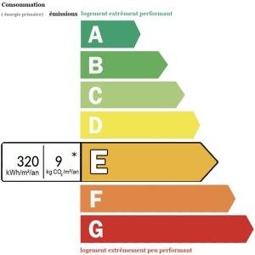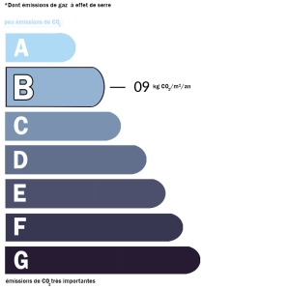 | Date de réalisation dpe: 16/04/2024  Année de référence utilisée pour établir la simulation des dépenses annuelles 2021  Montant bas supposé et théorique des dépenses énergétiques: 1860 € pour la maison principale, Montant bas supposé et théorique des dépenses énergétiques: 900 € pour le gîte la boulangerie, Montant bas supposé et théorique des dépenses énergétiques: 2170 € pour le gîte la maison périgourdine, Montant bas supposé et théorique des dépenses énergétiques: 2050 € pour le gîte la vieille grange  Montant haut supposé et théorique des dépenses énergétiques: 2570 € pour la maison principale, Montant haut supposé et théorique des dépenses énergétiques: 1260 € pour le gîte la boulangerie, Montant haut supposé et théorique des dépenses énergétiques: 2980 € pour le gîte la maison périgourdine, Montant haut supposé et théorique des dépenses énergétiques: 2830 € pour le gîte la vieille grange

